Útmutató szakdolgozatok és diplomamunkák megtekintéséhez

Egyetemünkön a szakdolgozatok és diplomamunkák egy része elérhető Neptun kóddal és jelszóval rendelkező egyetemi polgárok számára.
A Neptunba való sikeres bejelentkezés után az „Információ” – „Kiajánlott szakdolgozatok” menüpontra kattintva megjelenik az összes eddig feltöltött tétel.
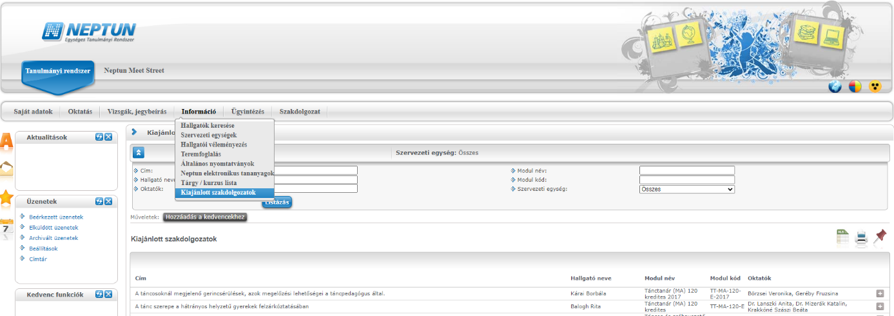

Lehetőség van címre, hallgató és/vagy oktató nevére keresni. A „modul név” mezőben a szak nevére kereshetünk.
A dokumentumot a sor végén jobb oldalon található „+” jelre kattintva lehet letölteni.

